2018 – SUJET D’ÉCO/DROIT Antilles Guyane – Partie Économie

À partir de vos connaissances et de la documentation fournie en annexe :

- Identifiez les principaux partenaires commerciaux de la France.
- Présentez les mesures protectionnistes qu’un État peut mettre en œuvre.
- Relevez et expliquez les raisons qui peuvent motiver un État à instaurer des mesures protectionnistes.
- Rédigez une argumentation qui vous permette de répondre à la question suivante :

Le protectionnisme peut-il être favorable à la croissance économique ?

Annexes :

- Annexe 1 : Poids (en %) des principaux partenaires dans les échanges de la France en 2015.

- Annexe 2 : Le protectionnisme est-il de retour ?

- Annexe 3 : La croissance économique en France.

- Annexe 4 : Nombre de mesures restreignant les échanges dans les pays du G20 de 2008 à 2016.

- Annexe 5 : Taux de croissance des pays du G20 de 2009 à 2016.

Annexe 1 : Poids (en %) des principaux partenaires dans les échanges de la France en 2015.

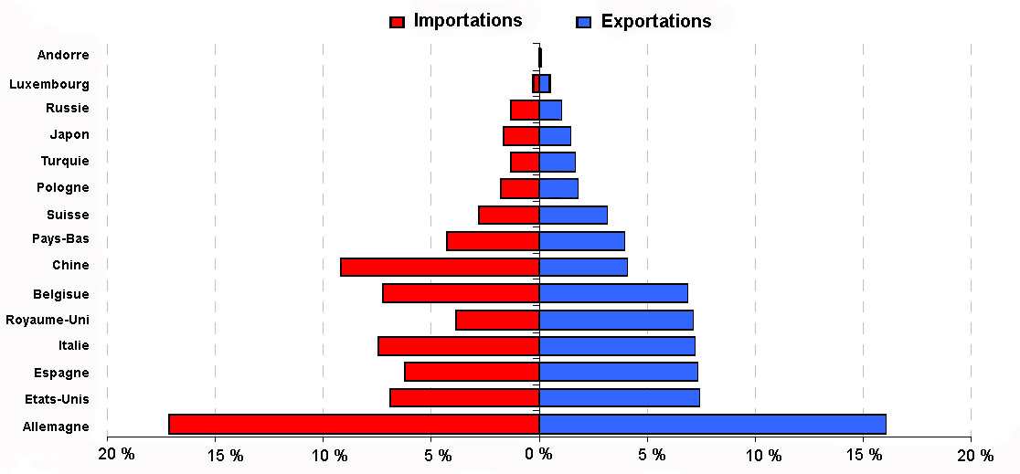

Source : douanes françaises

Annexe 2 : Le protectionnisme est-il de retour ?
Que défendent les partisans du protectionnisme ? Ils estiment que les mesures protectionnistes permettent de maintenir l'emploi industriel sur le territoire national. […] Le but est aussi de se protéger de la concurrence déloyale ou de pratiques de dumping social, environnemental ou fiscal. […] Enfin, les défenseurs du protectionnisme pensent qu'il faut sauvegarder les industries naissantes et innovantes qui se lancent dans des secteurs de niche - comme les biotechnologies ou l'éolien par exemple - jusqu'à ce que ces entreprises s'intègrent sur le marché de la concurrence. C'est ce qu'on appelle le « protectionnisme éducateur ». Les défenseurs du libre-échange estiment que les mesures protectionnistes sont synonymes d'impôts supplémentaires qui vont inévitablement peser sur le portefeuille des consommateurs. « Plus de protections, c'est plus d'impôts, des produits plus chers, donc une baisse du pouvoir d'achat des particuliers », estime Christopher Dembik, économiste chez Saxo Bank. […]. En voulant modifier les règles de la concurrence au détriment de l'étranger dans le but de préserver l'emploi national, en fait, on nuit au pouvoir d'achat des moins aisés qui souvent achètent des produits importés de Chine, moins chers que les produits nationaux. » Et pour cet économiste libéral, le protectionnisme nuit à la croissance. « Lorsque la concurrence diminue, les entreprises maintiennent l'emploi mais s'installent dans la routine. La croissance ralentit car les entreprises réduisent leurs efforts de recherche et d'investissements », analyse-t-il. Enfin, les pourfendeurs du protectionnisme estiment que le libre-échange reste historiquement bénéfique. « Depuis 30 ans, […] la mondialisation a permis de sortir des pays comme la Chine de la pauvreté » souligne Christopher Dembik. Gaspard Koenig, du think tank libéral GenerationLibre, dit aussi que « le libre-échange a permis de largement diminuer la pauvreté dans le monde et l'enrichissement collectif de prendre en charge les plus pauvres ».

Source : Lefigaro.fr – février 2017

Annexe 3 : La croissance économique en France

La dernière note de conjoncture de l'lnsee donne raison au ministre de l'Économie Bruno Le Maire, qui anticipait il y a quelques jours 1,8% de croissance en 2017, tandis que le projet de budget 2018 se contente prudemment d'espérer 1,7%. Pour l'lnsee, le chiffre de 1,8% sera effectivement atteint dès cette année. L'lnsee table [...] sur un regain des exportations dans l'aéronautique et sur une relance de la construction. Mais les créations d'emplois pourraient ralentir. En juin dernier pour ses dernières prévisions, l'lnsee n'anticipait que 1,6%, tout en reconnaissant que la dynamique était nettement à la hausse après le médiocre 1,1% enregistré en 2016. Mais l'accélération se poursuit. L'industrie profite de la reprise internationale qui tire les exportations. L'aéronautique, en particulier, devrait rattraper en fin d'année son coup de mou de premier semestre. Tandis que le tourisme confirme son embellie, et que la consommation des ménages progresse, ce dont la construction devrait tirer parti. Quant au chômage, il devrait continuer sa baisse, pour atteindre 9,4%.

Source: INSEE -Note deconjoncture-Juin 2017

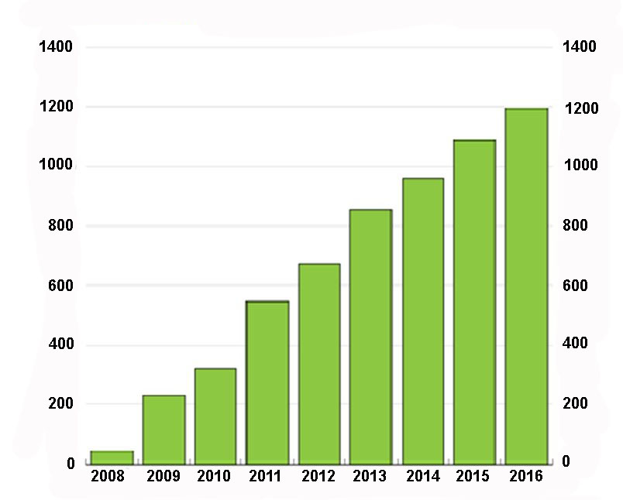
Annexe 4 : Nombre de mesures restreignant les échanges dans les pays du G20 de 2008 à 2016

Le G20 est un groupe de pays, qui rassemble 19 pays et l'Union européenne. Il représente 90% du produit intérieur brut mondial.

Source : Perspectiveséconomiques de l'OCDE, Sortir du piège de la croissance molle, novembre 2016

Annexe 5 : Taux de croissance des pays du G20 de 2009 à 2016

 | 2009 | 2010 | 2011 | 2012 | 2013 | 2014 | 2015 | 2016
G20 | -0,8 | 5,3 | 4 ,2 | 3,1 | 3,3 | 3,5 | 3,5 | 3,2

Source : OCDE

